9C
CONTENIDOS MÍNIMOS
LENGUA 3er. Ciclo
Nombre:
Fecha:

1.- Pagina 208 los ejercicios 2 y 3

Repasa
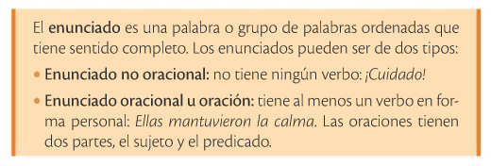
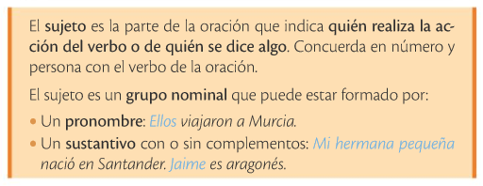

Página 209 los ejercicios 4 y 5

